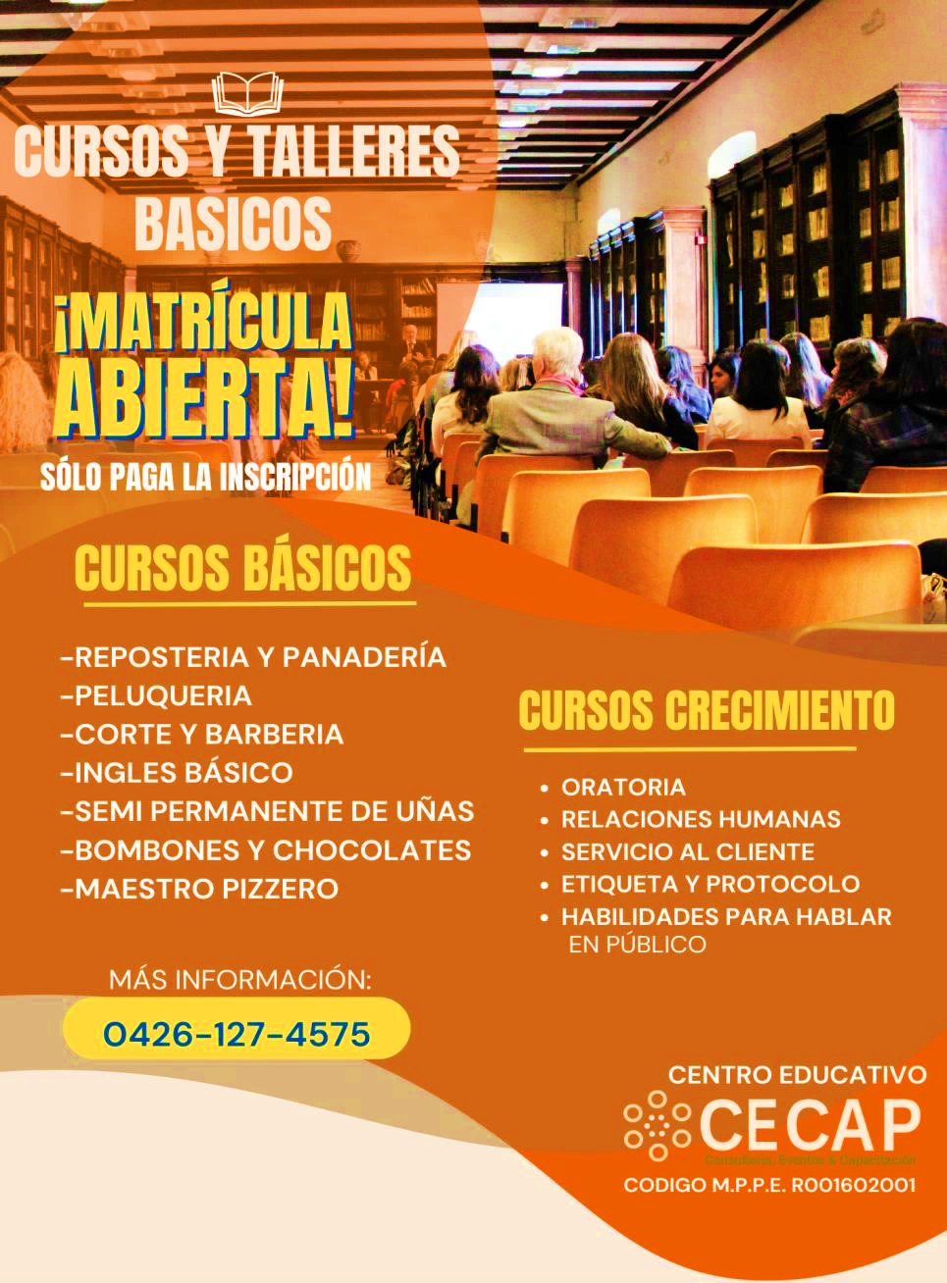

**MAYOR INFORMACION**

**AL 0412 5495422**